**КЛАССНЫЙ ЧАС НА ТЕМУ:**«МЫ ЕДИНСТВОМ СВОИМ СИЛЬНЫ»

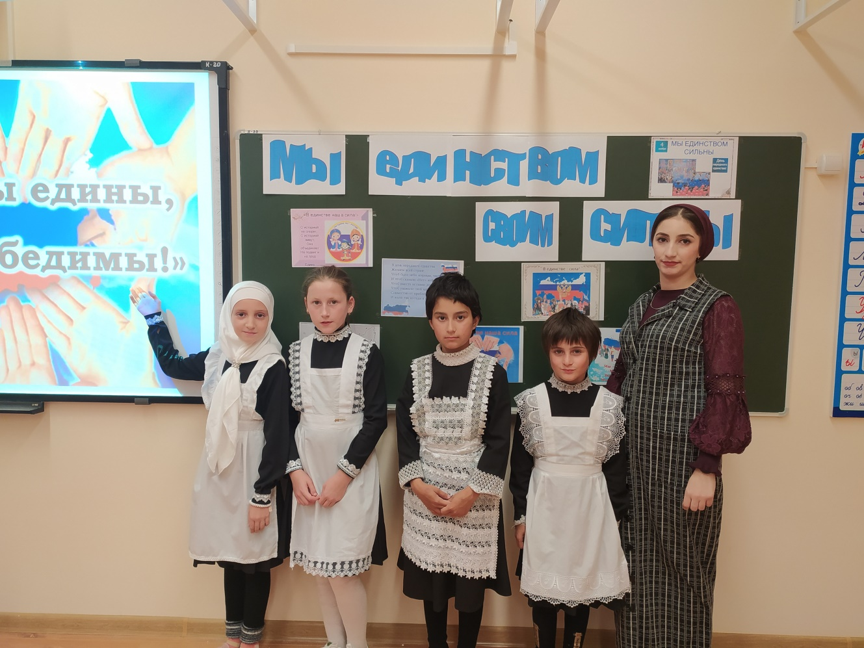

Подготовила: ИНДЫРЧИЕВА К.А

**Тема: «Мы единством своим сильны».**

**Цель:**формирование гражданско-патриотических и духовно-нравственных качеств личности обучающихся, осознание личной причастности к сохранению мира.

**Задачи:**формировать у учащихся принятия и уважения многообразия народов мира;

развивать у учащихся память, мышление, способствовать установлению позитивных взаимоотношений между ребятами в группах и коллективе в целом;

воспитывать ответственное отношение к сохранению мира на планете.

**Оборудование:**проектор, ноутбук,картинка для коллажа, изображающая нашу Землю, голуби, карточки с числами и словами по содержанию классного часа, магнитики, магнитная доска, задания для работы в группах.

**Ход классного часа.**

1. **Актуализация знаний.**

**Учитель.**Ребята! Подойдите все ко мне, станьте в круг. Давайте поприветствуем друг друга игрой «Приветствие».

Скажем «Здравствуйте» руками!  
Скажем «Здравствуйте» глазами!

Скажем «Здравствуйте» ногой!

Скажем «Здравствуйте» щекой!  
Скажем «Здравствуйте» спиной!  
Скажем «Здравствуйте» плечом!

Станет радостно кругом!

Наша работа сегодня будет групповая. Каждая группа занимает свои места.

Давайте вспомним правила работы в группе.

1. **Самоопределение к деятельности.**

Мы собрались нашей большой дружной семьёй на классный час, тему которого вам предстоит узнать самим.

-Как называется наша планета? (Земля).

-Посмотрите, какая она. (На доске рисунок с изображением нашей планеты.)

Послушайте стихотворение.

**Я и мы**

Очень много слов на свете,

Как снежинок у зимы.

Но возьмем, к примеру, эти:

Слово «Я» и слово «Мы».

«Я» на свете одиноко,

В «Я» не очень много прока.

Одному или одной

Трудно справиться с бедой.

Слово «Мы» сильней, чем «Я».

Мы – семья, и мы – друзья.

Мы – народ, и мы – едины.

Вместе мы непобедимы!

-О чём оно?

-Сформулируйте тему нашего классного часа?

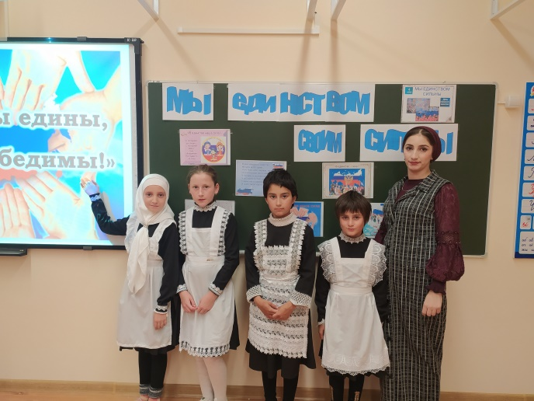

**III. Основная часть.**

- В конце классного часа мы постараемся создать коллаж «В единстве наша сила».

-Как вы понимаете слово «единство»? Найдите у себя на столах карточку со словом, с которым ассоциируется слово «ЕДИНСТВО». (Это целостность, нераздельность, сплоченность, мир, согласие, дружба. Слова прикрепляют на доску.)

-Да, действительно, всё это можно назвать одним словом— ЕДИНСТВО.

*1 ученик:***Один в поле не воин…**

Один в поле не воин—

С детства нам говорят,

И вместе должны народы

Несчастьям противостоять.

Ведь радостно так живётся

И столь бесконечен мир,

Когда под огромным солнцем

Ты знаешь, что не один.

Пусть спорится доброе дело,

Соединяя сердца,

Пусть дружба объединяет

И страны, и города,

И вместе смеются дети,

И радость бежит вперёд,

И к людям большой планеты

Успех и любовь придёт!

1. **«Современная Россия: безопасность в глобальном мире».**

-Как вы думаете, какая очень важная задача стоит перед всеми нами сегодня? (Ответы детей.)

-Одна из важнейших задач — сохранение мира на Земле. В настоящее время существует много угроз мирному проживанию людей на планете. По вашему мнению, ребята, какие это угрозы? (Ответы учащихся.)

-Наиболее глобальными угрозами можно назвать терроризм, экологические проблемы, войну*.*

*(Выступают учащиеся каждой группы и вывешивает карточку на доску.)*

А сейчас посмотрим видеоролик «Миру мир».

-Как вы думаете, может ли человек в одиночку справиться со всеми проблемами, которые существуют? (Ответы учащихся.)

- Посмотрев видеоролик, подумайте, где ещё мы увидели силу и единство

народа? (Ответы детей.)

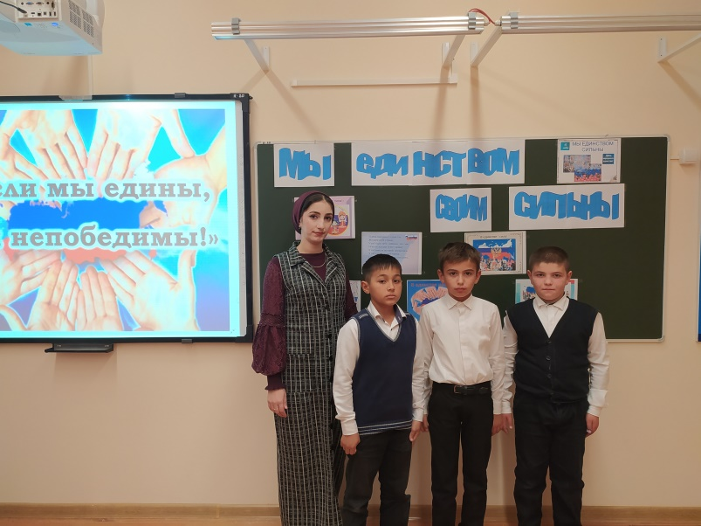

**2. «Великая Россия, Великая Победа».**

- Политикой России всегда было мирное существование. У нашего народа всегда были недоброжелатели. Наша Родина в прошлом неоднократно решала мировые проблемы. Самой яркой победой прошлого столетия является победа над фашистской Германией. Это было решение глобальной проблемы в прошлом.

В этом году вся страна и все прогрессивное человечество праздновали 70-летие Великую победу. Сколько лет прошло со дня Победы? (Вывешивают карточку «70-летие Победы».)

Вспомните: какое участие принял наш класс в дань Великой Победе великого народа.

-Вы молодые жители нашей планеты. И от вас в будущем будет зависеть многое на земном шаре.

-И главное, ребята, не забывать, что Мир трудно построить, но еще труднее его сберечь. Мир очень хрупкий.

*2 ученик:* Мир во всем мире – мечта моя,

Пусть люди живут, как одна семья.

Пусть больше не будет войн и орудий,

Пусть двери откроют в домах повсюду.

Любовь и доверье – это по мне,

И мир бесконечный – всей Земле!

*3 ученик:* Нам нужен мир на голубой планете!

Его хотят и взрослые, и дети.

Им хочется, проснувшись на рассвете,

Не вспоминать, не думать о войне.

Нам нужен мир, чтоб строить города,

Сажать деревья и работать в поле.

Его хотят все люди доброй воли -

Нам нужен мир навеки! Навсегда!

- Знаете ли вы страны, в которых детям и взрослым сегодня неспокойно? *(Украина.)*

- Как вы думаете, хотят ли люди на Украине находиться в таком положении?

- Почему люди в любой стране надеются на мирное сосуществование?(Чтобы учиться, работать, смеяться, дружить, отдыхать, заниматься спортом.*)*

- Отношения с братским украинским народом всегда были и будут ключевыми для России, и самым важным всегда было и остается сохранение мира.

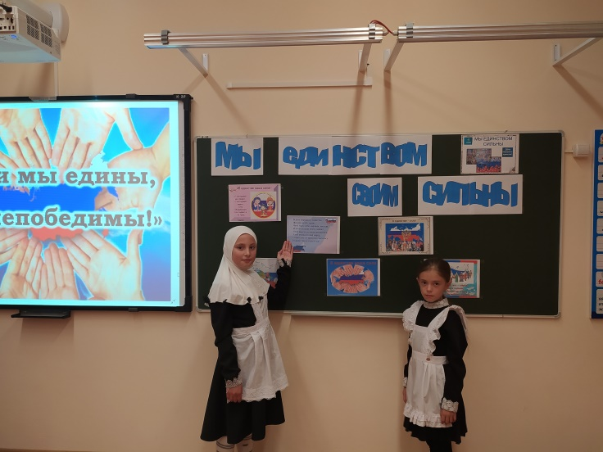

**3. Работа в группах.**

(У 1 и 2 группы карточки со словами: злость, единство, добро, ссоры, забота, любовь, ненависть, дружба, раздор, помощь, жестокость, конфликты, зависть,уважение, вражда.)

1-я группа. Выбрать слова, которые помогут построить мир.

2-я группа.Выбрать слова, которые мешают мирной жизни.

3-я группа. Вспомнить, в каких делах и мероприятиях принимали участие мы, для сохранения мира на Земле?

-А что является символом мира? (Ответ учащихся).

-Давайте запустим наших символических голубей в наше мирное небо. Это будет нашим шагом в дело укрепления мира на Земле. (Дети прикрепляют голубей на доску вокруг макета земли.)

**4. «Многонациональный край».**

-Давным-давно люди поняли: чтобы хорошо жить,нужно держаться вместе, нужно дружить, любить друг друга, несмотря на цвет кожи, язык, на традиции разных народов.

-Ребята, вы знаете, сколько на нашей планете стран и разных народов? (197 стран и 1500 народов на планете Земля.)

- Наша Россия - многонациональная страна. На её территории проживают представители 194 народов. А в Краснодарском крае – представители 124 народов.

*(В ходе работы карточки прикрепляют к доске.)*

*4 ученик:*Дети России.

 Много народов в России  живет,

 К новым вершинам  Отчизну ведет.

 В единстве народов сила  страны.

 Дети России дружбой  сильны!

 Язык порой разный и  разная вера.

 Мы стали для всех

 образцом и примером.

 Дети России дружны с  детских лет,

 В этом, пожалуй, наш  главный секрет.

 Общие игры у нас и забавы,

 Общая школа и общее  право.

 Общее солнце, земля, где  живем,

 Учимся вместе и вместе  растем!

- Ребята, сегодня мы выяснили, что в мире проживает много народов, которые чтят свои традиции, обычаи. Как вы думаете, в чем же секрет умения ладить друг с другом?

- Нашу школу можно назвать многонациональной. У нас учатся дети разных вероисповеданий и разных национальностей: русские, грузины, белорусы, азербайджанцы, украинцы, цыгане, молдаване и др. Дружелюбные, мирные отношения между людьми разных национальностей, какие они есть сейчас, такими должны оставаться и впредь. Нам нечего делить!

*Хором:* Мы – едины!

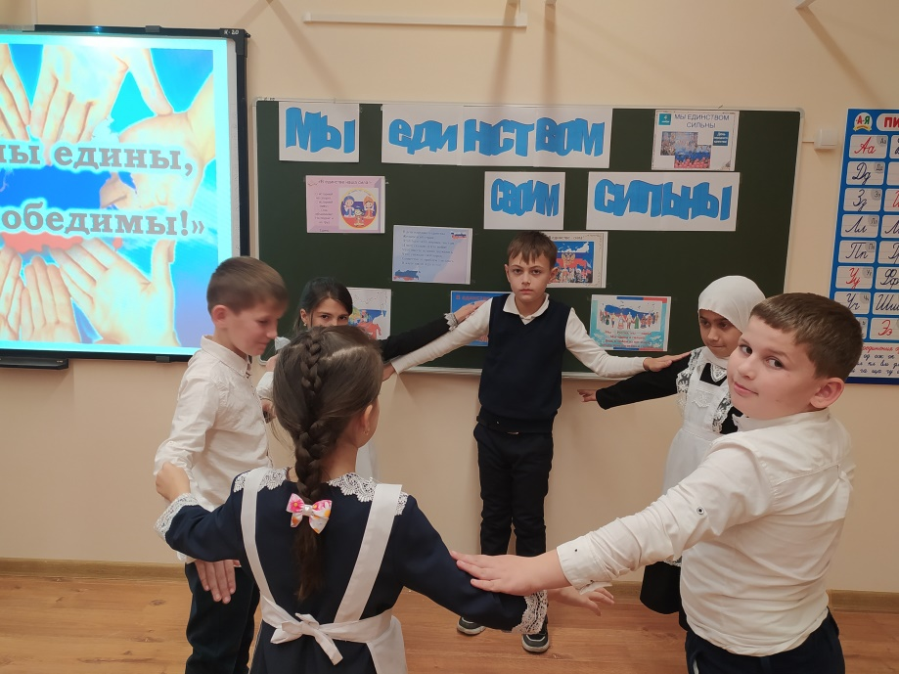

**IV. Подведение итога.**

* Итак, о чём мы с вами говорили?
* Какие опасности существуют в мире?
* Почему трудно победить наш народ?

В этом разноцветном мире все люди связаны одной ниточкой, чаще всего она остаётся невидимой, но насколько эта нить будет прочной, зависит от каждого человека.

Злоба, вражда, войны легко могут разорвать эту ниточку, и тогда каждый останется один со своими радостями и бедами. Чтобы наша Земля чувствовала силу всего народа, давайте её все вместе «обнимем» своими ладошками. (Дети прикрепляют символические ладоши вокруг Земли.)

- Вот такой коллаж получился у нас.

**V. Рефлексия.**

Наш классный час подошёл к концу. Как вы считаете, полезна была информация, которую вы получили сегодня и с кем бы вы могли ею поделиться?

Давайте, ребята, встанем в круг, сделаем так, чтобы он стал кругом единения. Положите правую руку на плечо человека справа - это значит, что у вас есть друг, на которого вы всегда сможете опереться. Левой рукой обнимите человека слева – это значит, что вы готовы поддержать друга.

*Ученики встают и образуют Круг дружбы и единения.*